TIKOOL太酷信息一拖八全双工无线内部通话系统取代半双工对讲机帮助导演团队高效沟通

什么是无线内部通话系统？
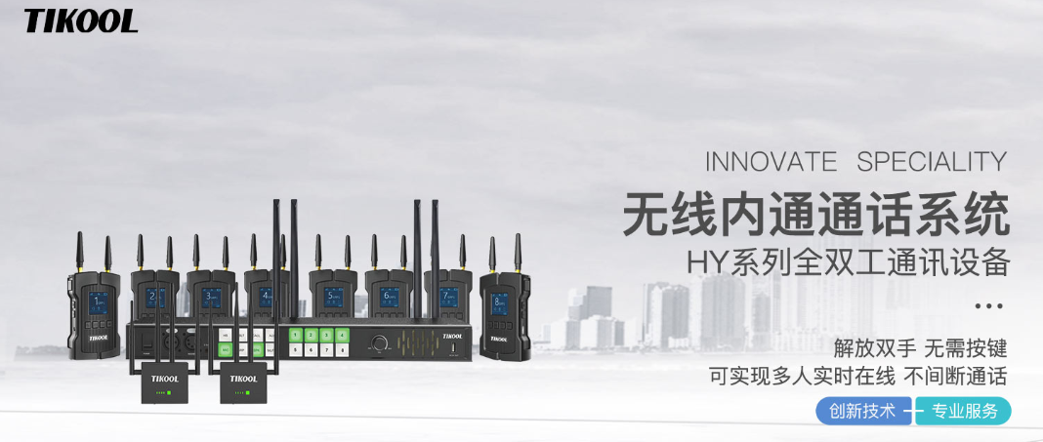
无线内通通话系统HY系列全双工通讯设备

专业名称: intercom 又称内通，无线内部通话系统是广泛应用在电视转播、医疗救护、节目制作、大型演唱会、政府演习、公共安全、现场直播活动中，常常与其他播出设备一起集成于电视台演播室、演艺场馆、转播车、舞台、剧场剧院的通话设备。每场直播或者转播活动现场背后都需要有一支配合默契的导播团队。

随着行业规模大型化，参加制作的人员越来越多，分工不断细化，活动的场地也不再拘泥于一个演播室、一个剧场、一个体育馆甚至不在同一个城市或国家，可能是多个演播室或相隔分散在几百平米活动场地不同角落，根本不可能聚在现场工作，工作配合就要借助无线内部通话工具。这时就需要制片人、导演、现场导演、摄像师、节目主持、调音师、跟拍员、灯光、大屏幕插播、技术调控等岗位各工种的工作进行有效的调度，只有各个岗位之间完美配合，才能将精彩活动画面呈现给屏幕前的观众。

半双工对讲机听与说不能同时进行，通话需按开关键，这样使得沟通效率非常低，所以全双工无线内部通话系统采用全双工通话技术，可实现多人实时在线，支持不间断持续通话。避免了传统对讲机一人一句的半双工通话方式，解决了突发情况占线的问题，让交流更自如、更及时。
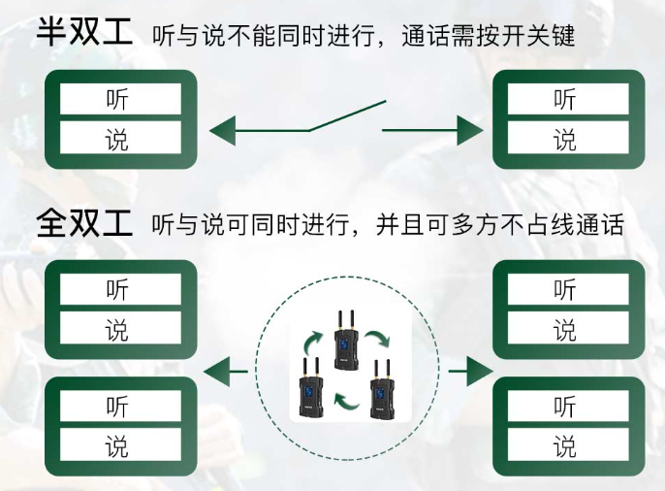

TIKOOL太酷信息推出了无线内部通话系统HY系列产品，HY系列产品有HY-B50主机、HY-P50腰包、FY-DS60桌面站、HY-R50基站产品已经助力了很多活动大型活动，如北京财贸职业技术学院电竞教室、深圳职业技术学院报告厅项目、无线内通系统助力秀场活动、番禺融媒体中心、中国食品药品检定研究院、重庆龙兴足球演唱会等大型活动团队。

北京财贸职业技术学院电竞教室
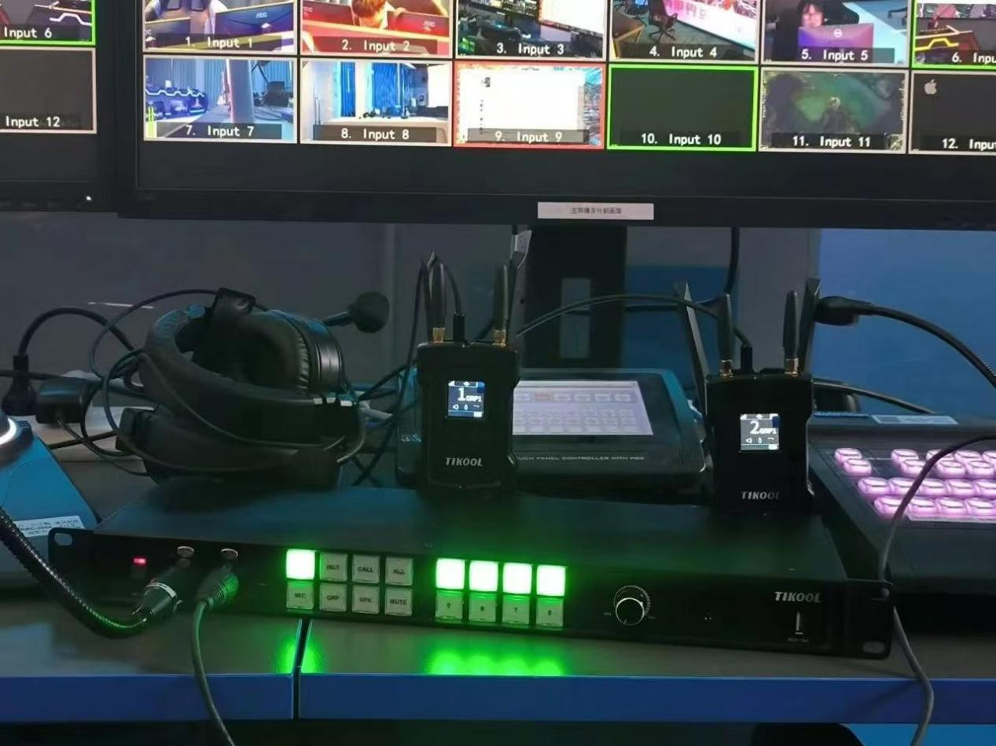
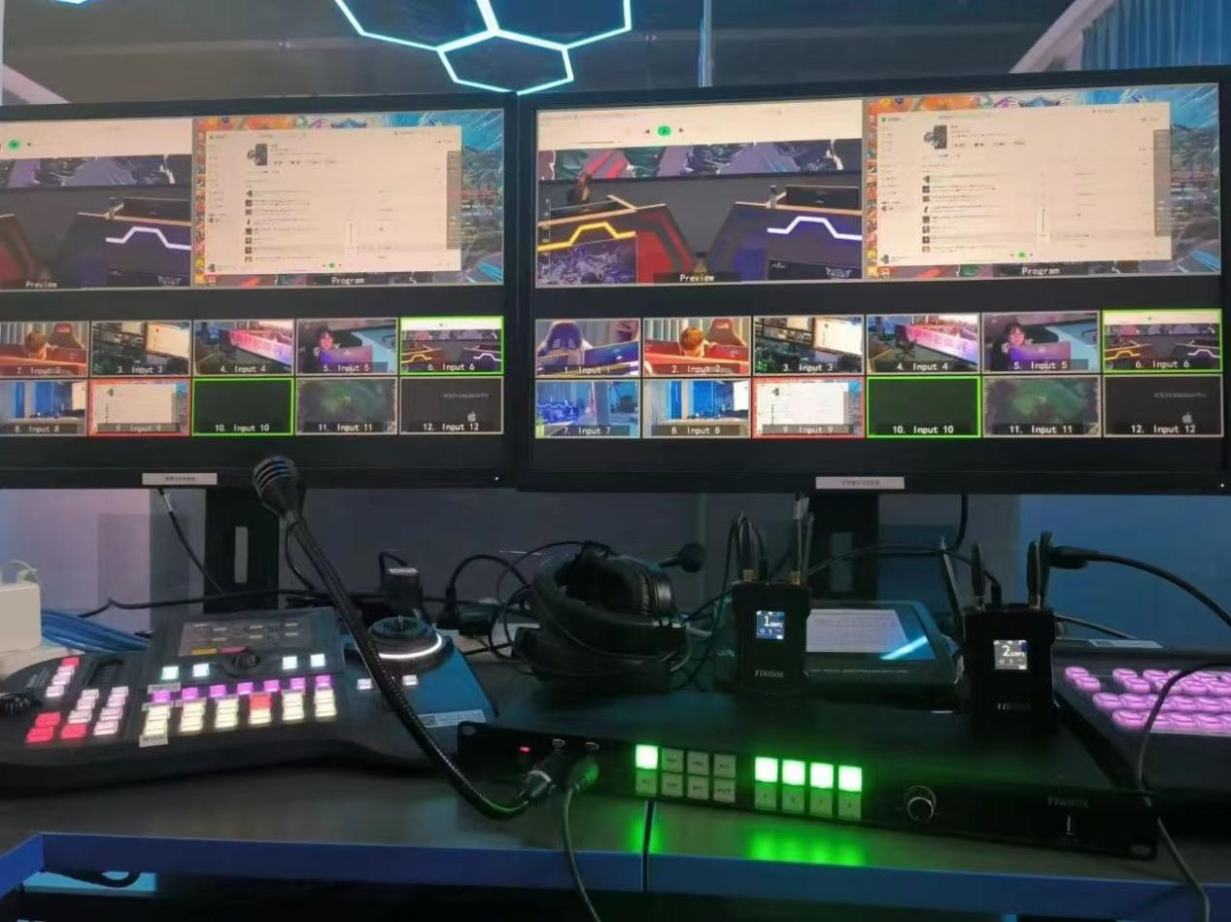
深圳职业技术学院报告厅项目
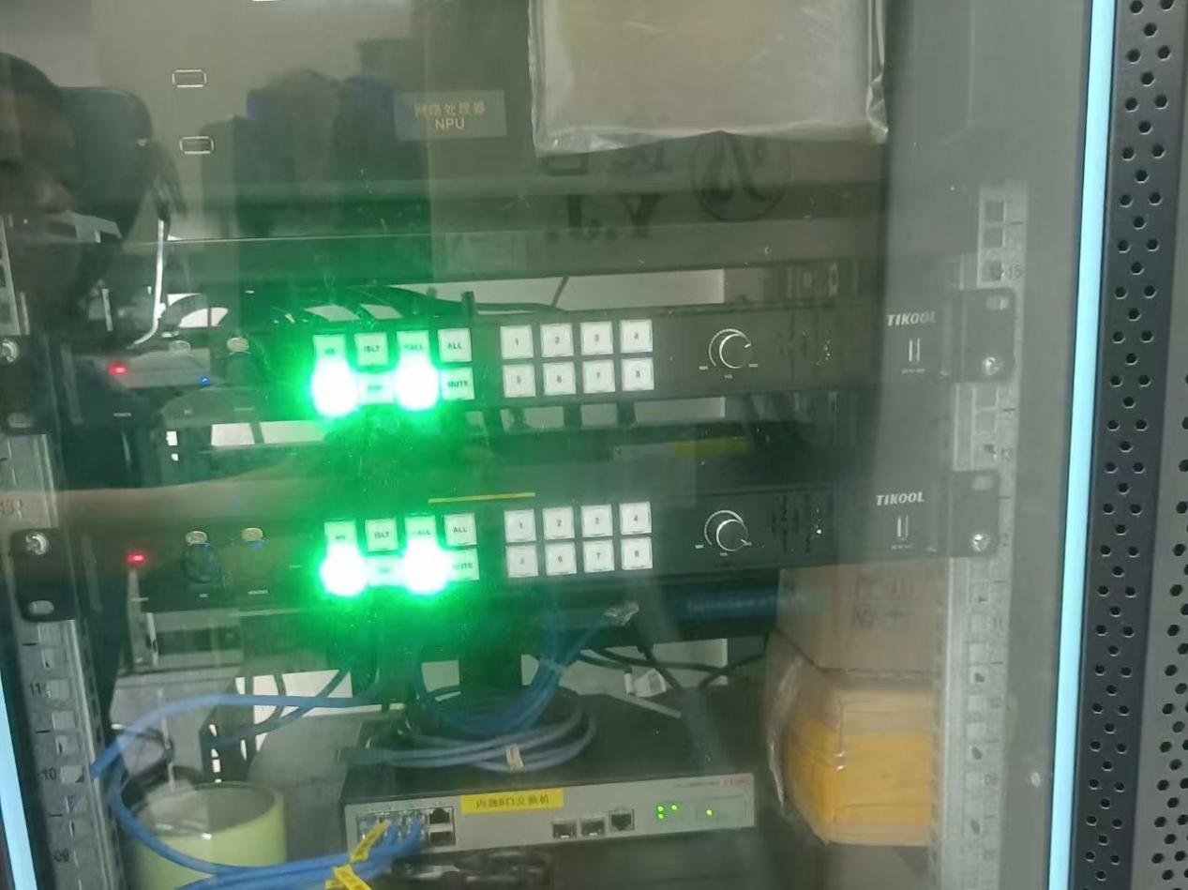
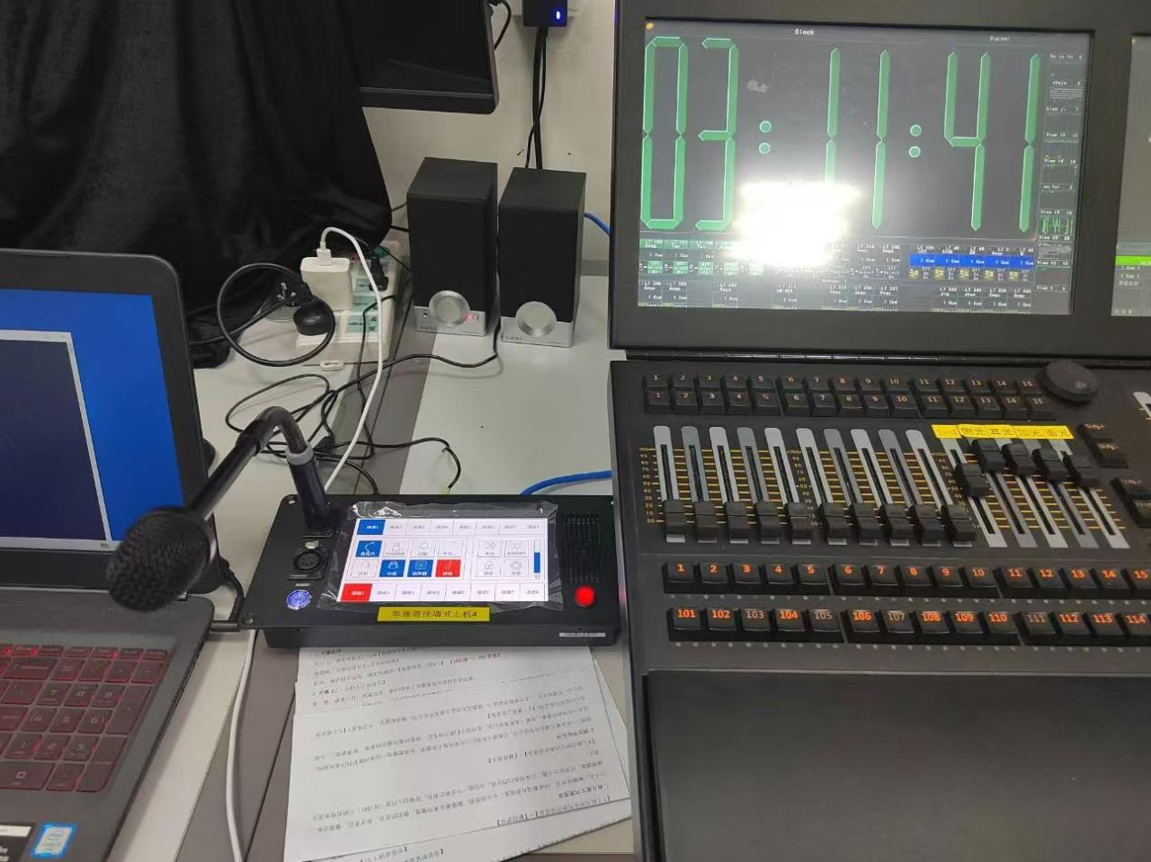
无线内通系统助力秀场活动
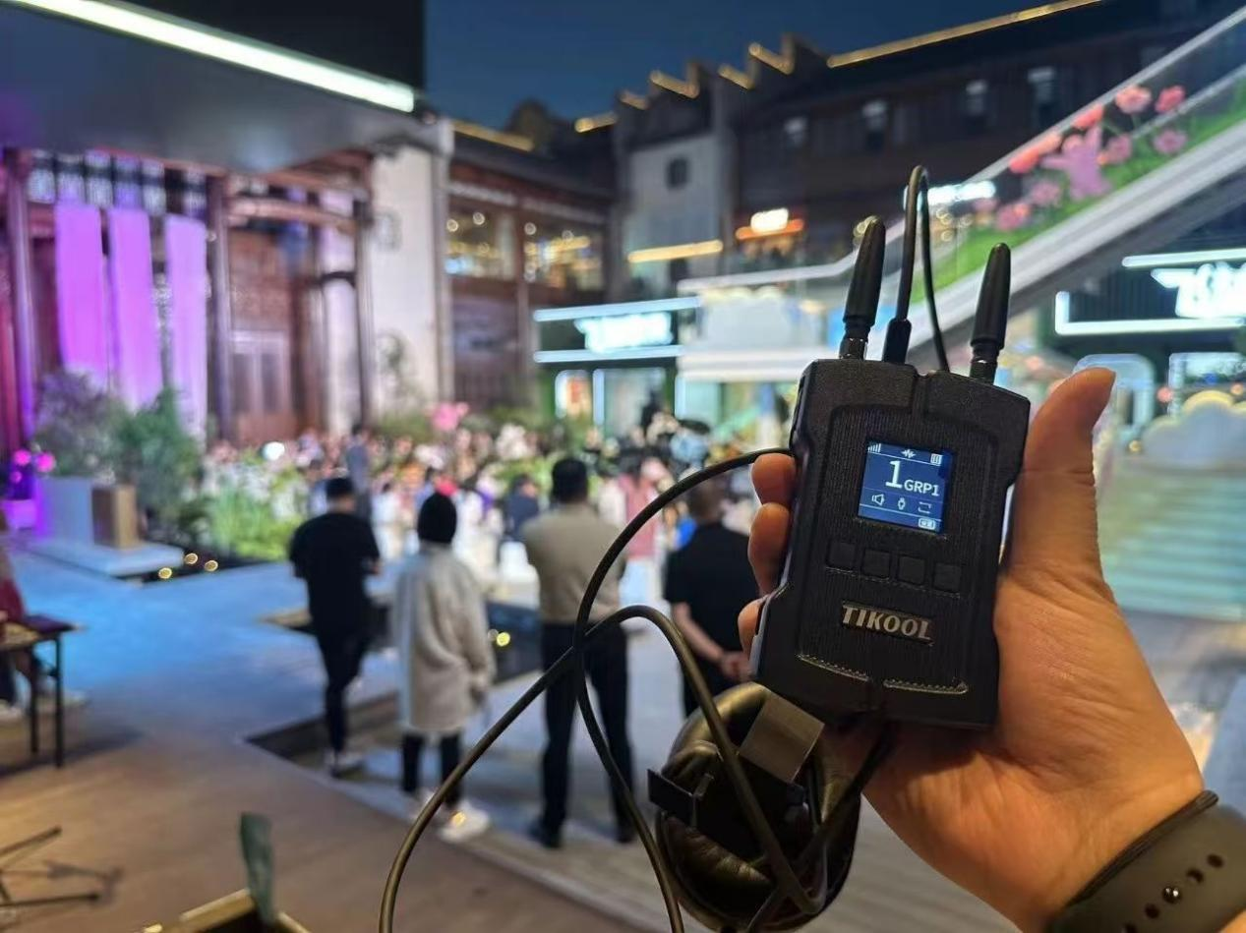
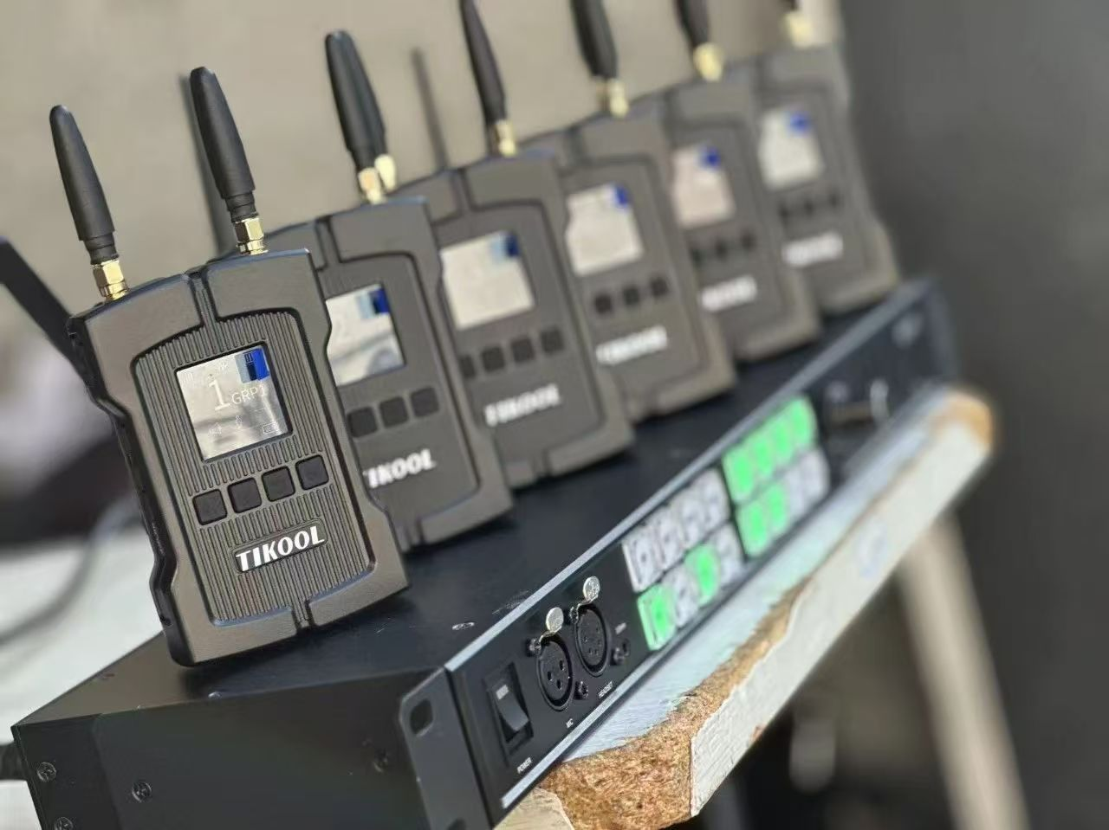
番禺融媒体中心
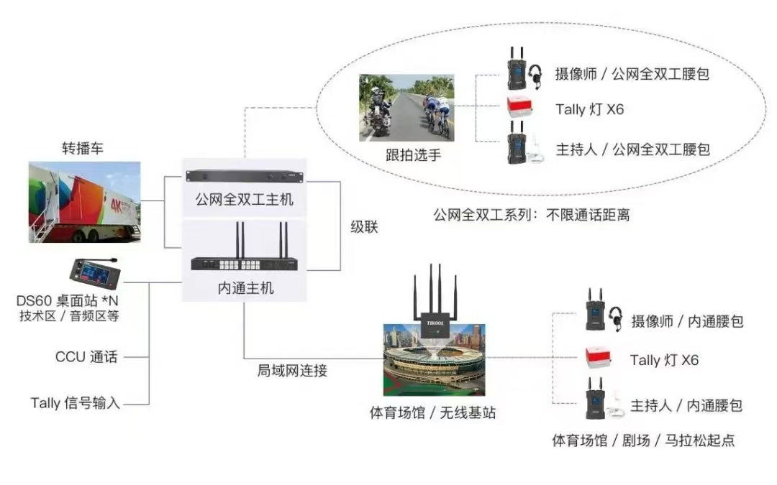

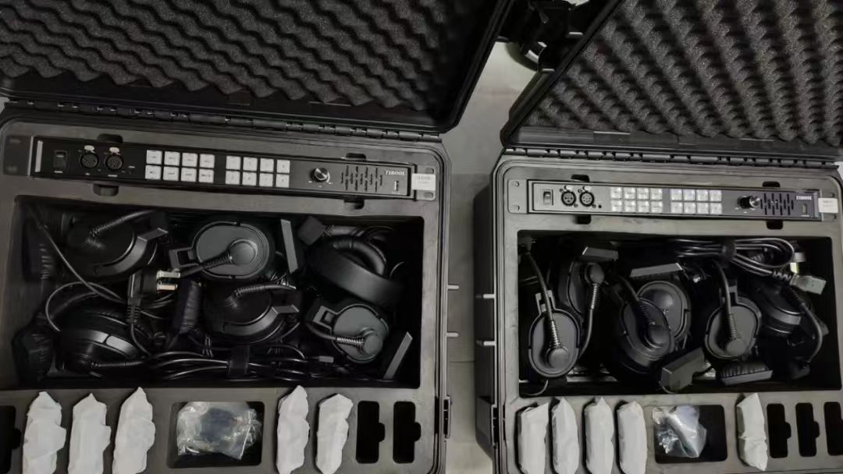

中国食品药品检定研究院
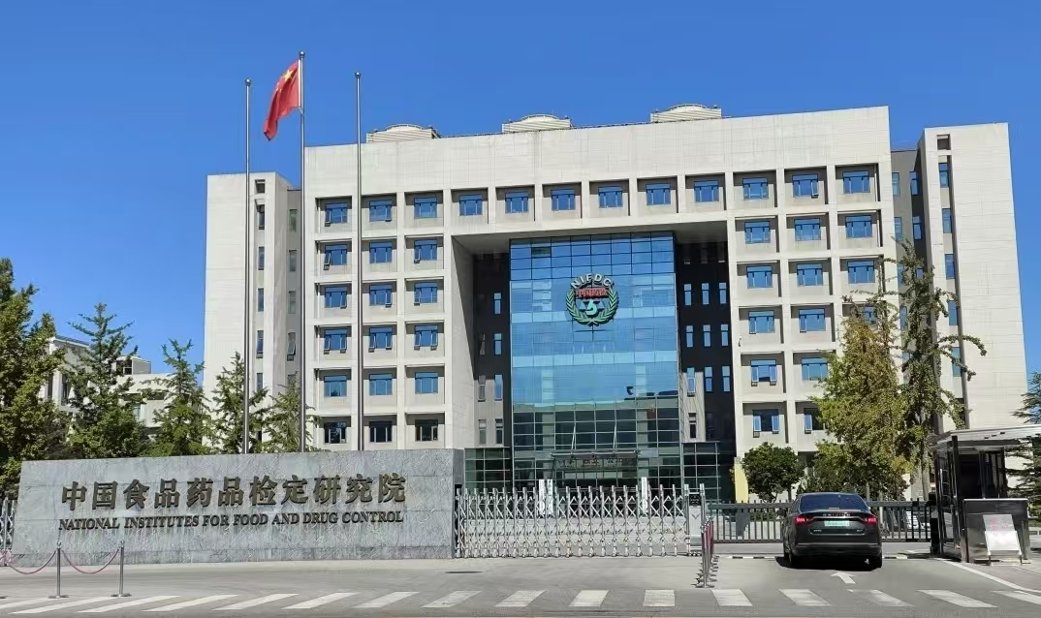

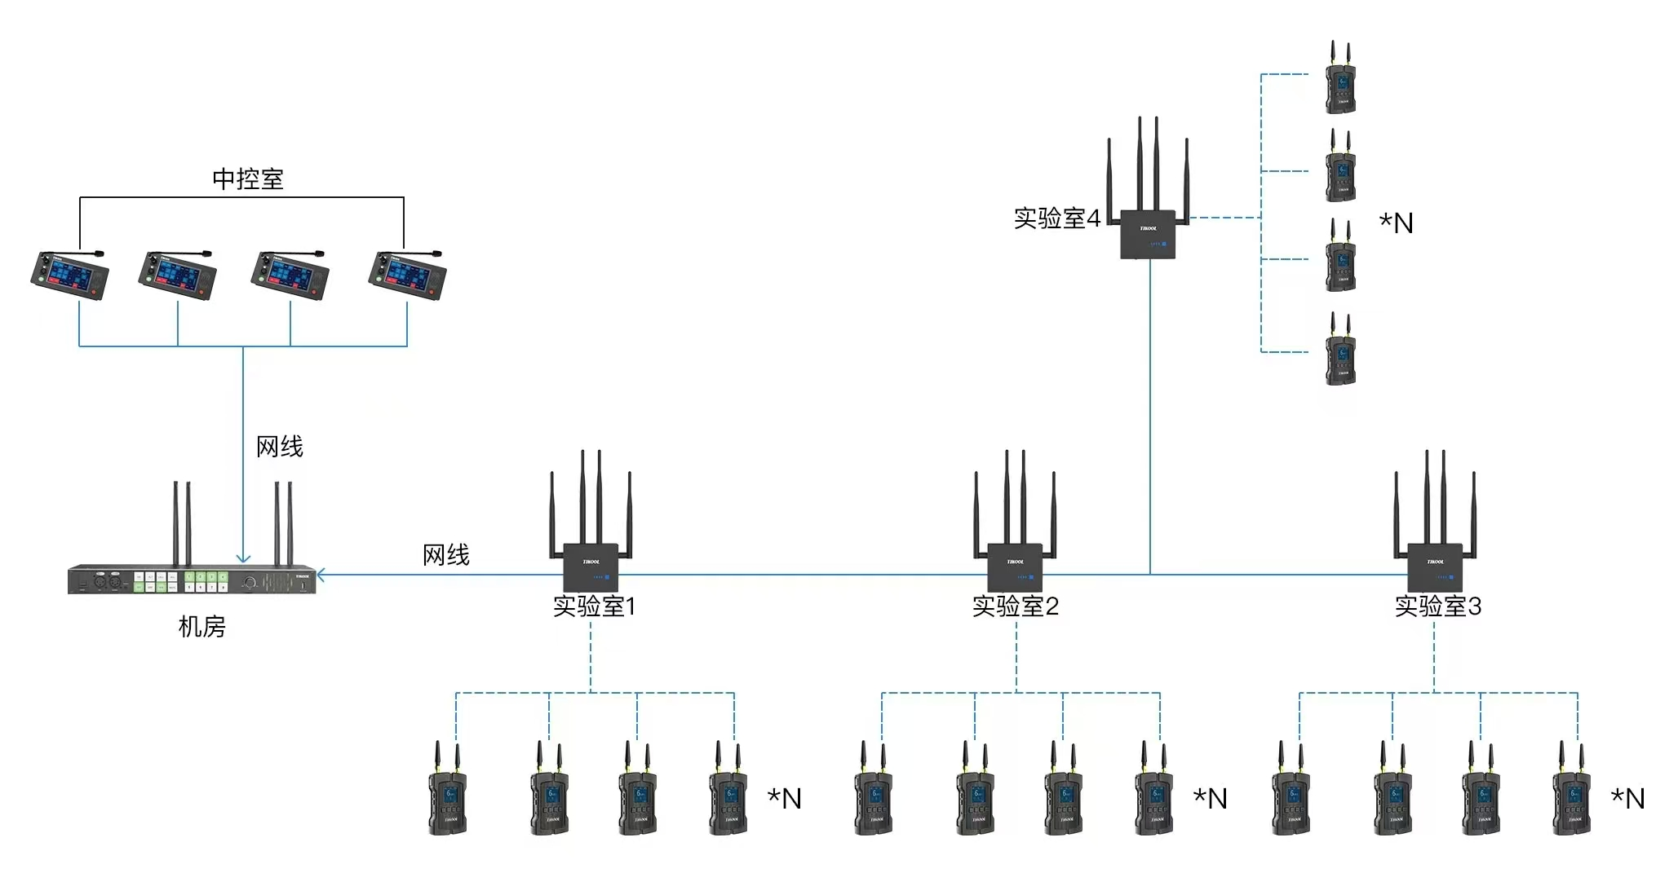

重庆龙兴足球演唱会
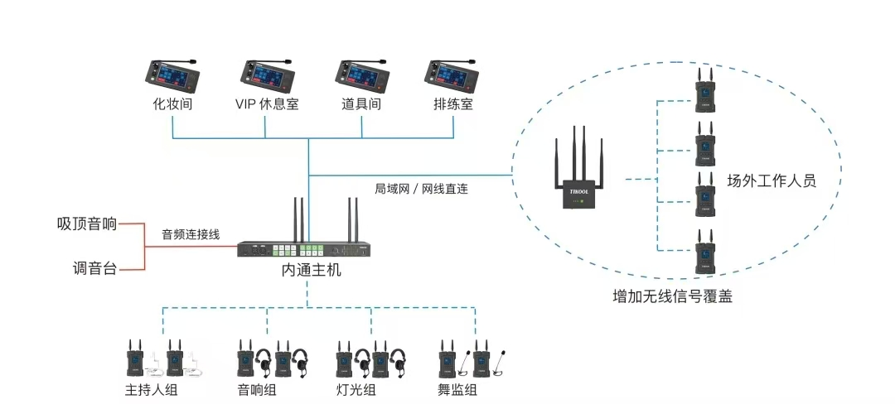
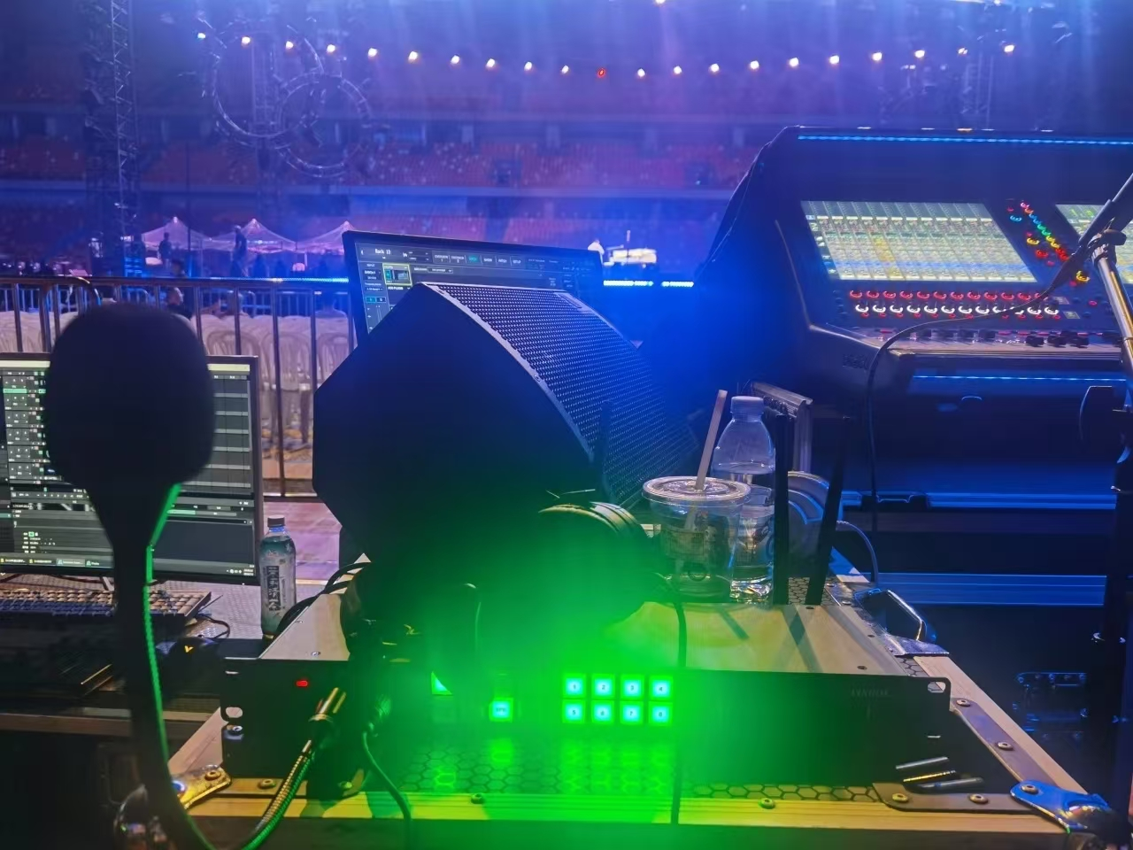

相对于以前的通话系统，HY系列产品带来了更大的便利和可靠性
1、音质清晰超低延迟
软硬件双重降噪，16K音频采样率盒超低延迟，高品质的声音效果让工作变成享受，无论现场噪音多大也能听清楚对方说话，不用重复和对方说，能够适应现场嘈杂的环境，保证团队沟通顺畅

- 多组通话，支持分组，井然有序
组内可自由讨论，根据岗位需要加入不同的组别，各司其职各听指辉
让团队沟通更有效率

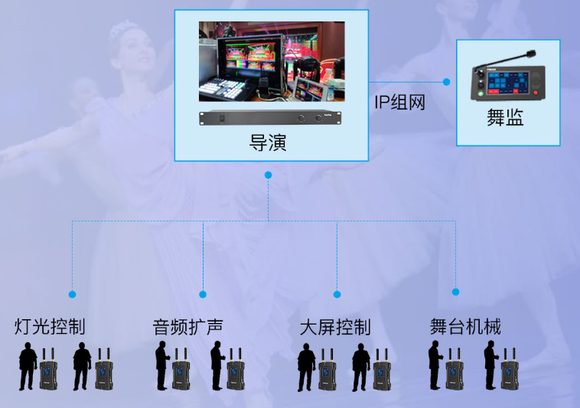

3、信号稳定
采用5.8G无线频自动错开盒规避干扰频段，多重技术保障演出/赛事通讯可靠

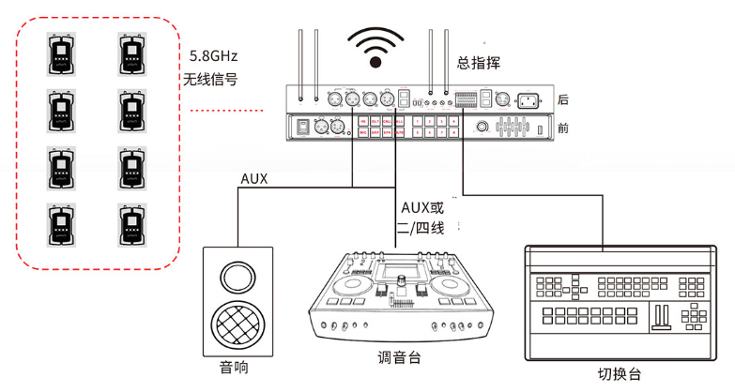

4、信号覆盖
IP化的无线基站，可按需灵活部署，实现体育场馆/演艺场馆全场无死角信号覆盖
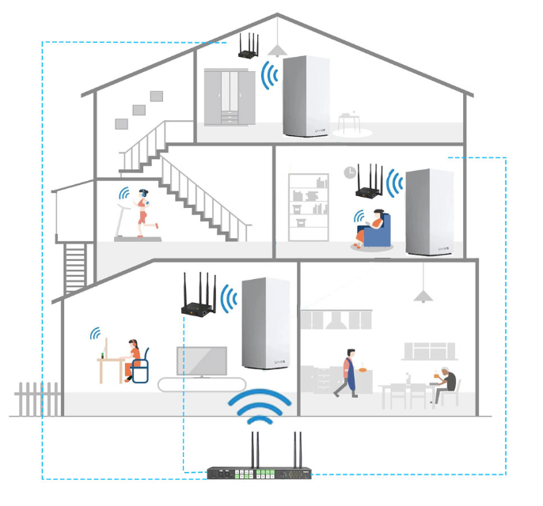

5、不惧大场面
系统最多支持200个以上通话点位，可满足中大型演艺与体育赛事使用
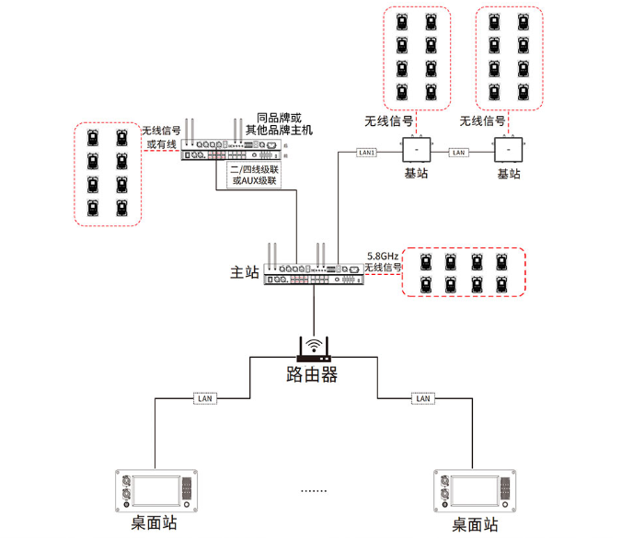

6、拓展性强
支持与调音台、催场广播、扩声系统灯其他音频设备对接
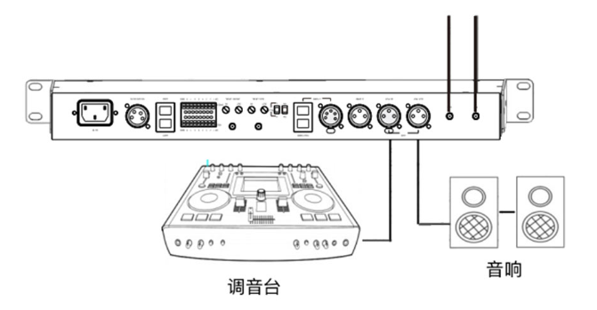
7、全双工通话
全双工通话技术，实现解放双手、免按键的便捷通话方式

- 产品性能上的突破
HY-B50单主机下同时讲话数量≥16个，同时收听数量≥100个；HY-P50腰包可持续通话≥12小时，待机10天，支持充电宝续航；FY-DS60桌面站作为内通主机以外固定通话点位使用，具备联网联控、听说分离等控制权限，支持按场景自定义中文词条，如音频组、技术组等；
HY-R50无线基站增加内通主机信号覆盖范围，级联数量≥14台，支持网线、局域网、公网多种连接方式

HY系列产品推出就助力了很大大型活动现场，如果你们团队也有需求，可以根据用户不同需求定制不一样的产品，更多无线内部通话系统产品信息可以关注“TIKOOL太酷全双工内通”公众号获取。

